**ALA DELTA**

Evento de prueba del 24º Campeonato Mundial FAI HG Clase 1, 10º Campeonato Mundial FAI HG Clase 5 y 15º Campeonato Mundial FAI Femenino HG Clase 1

Este año ensayaremos para el Campeonato del Mundo 2025 con el Pre-Worlds, juntando a la clase 1 y la clase 5 en un evento que esperamos sea multitudinario. Estamos ilusionados de poder compartir con todos vosotros este nuevo campeonato que celebraremos entre el 21 y el 27 de julio de 2024 con base en la Villa de Àger, aprovechando las magníficas condiciones para el vuelo libre que se dan en este lugar, con buenas y bonitas mangas que nos hagan disfrutar de grandes vuelos.

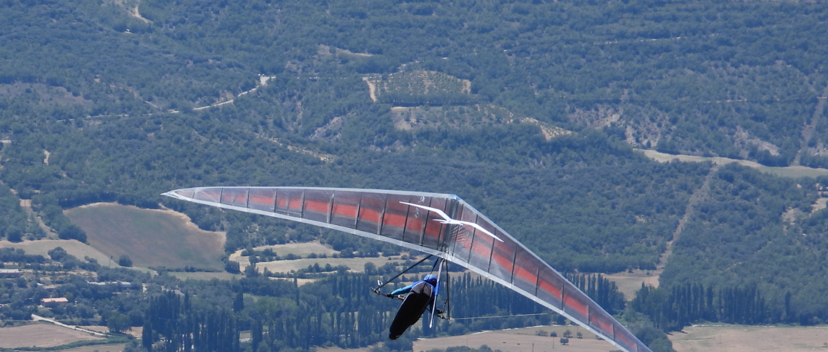

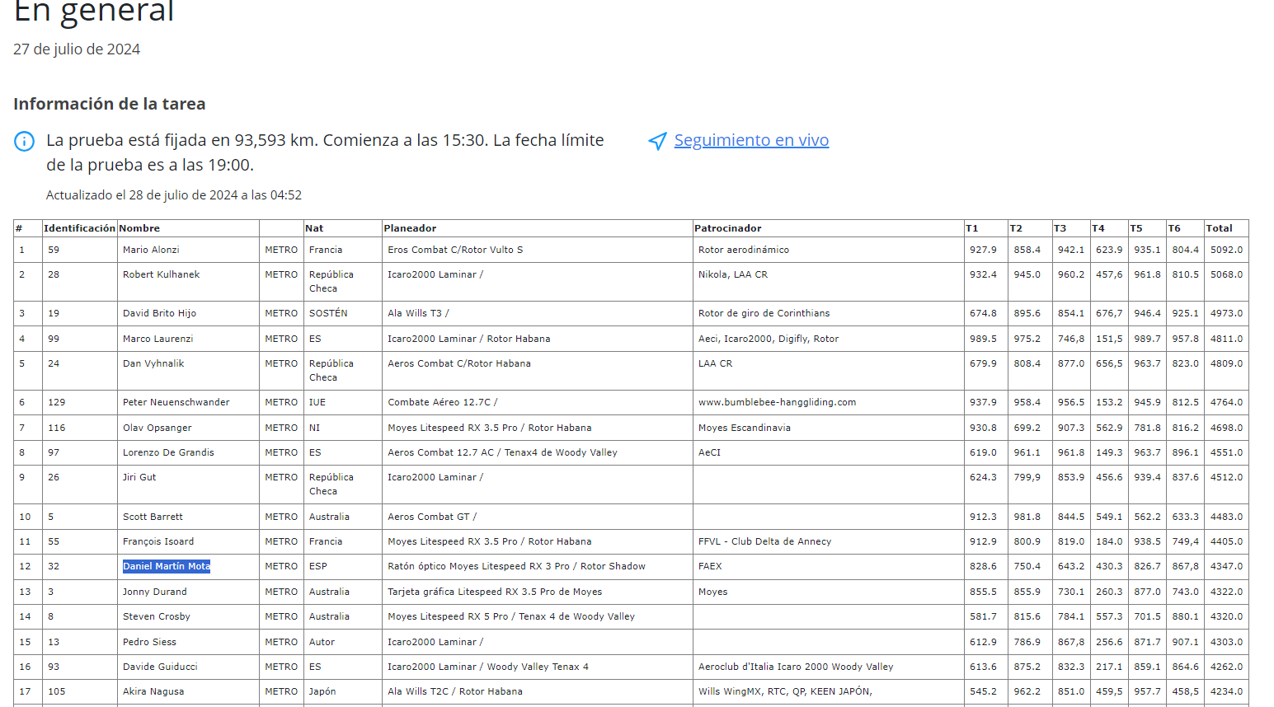

Hemos contado con la participación de nuestro piloto FAEX Daniel Martin Mota consiguiendo el 12º puesto de 110 pilotos participantes en esta prueba.

